Отбелязваме Световния ден на водата 22 март
под мотото „Ценим водата“

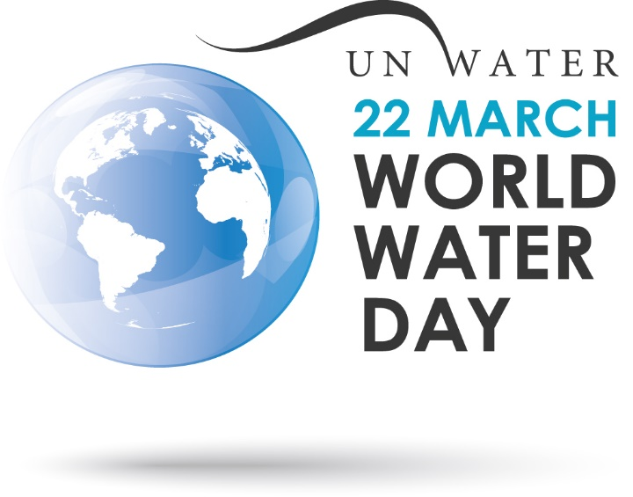
Световният ден на водата се отбелязва на 22 март всяка година от 1993 г. насам под егидата на ООН и акцентира върху важността на достъпа до питейна вода.
Темата на Световния ден на водата през 2021 г. е „Ценим водата“ - тема, която поставя акцент върху стойността на водата и какво означава тя за различните хора.
Световният ден на водата отчита важността на водата и насочва вниманието към 2,2 млрд. души на планетата, които живеят без достъп до питейна вода. Поставя фокус върху предприемане на действия за справяне с водната криза в световен мащаб.
Кампанията цели да се покаже как правилното ползване на водата ще спомогне в борбата с климатичните промени - за намаляване на наводненията, сушата, недостига на вода и замърсяването.
Тазгодишното издание на кампанията насърчава хората в световен мащаб да се включат в обществен диалог в социалните мрежи с #Water2Me и да допринесат - със своите истории, мисли и преживявания - към разбирането за стойността на водата. Целта е да постигнем по-цялостно разбиране за това, как се оценява водата от различните хора в различен контекст, за да можем да опазваме по-добре този ценен за всички ресурс.
Теми на диалога:
- Водата означава различни неща за различните хора. Този разговор е за това, какво означава водата за вас.
- Как е важна водата за вашия дом и семеен живот, за вашата прехрана, за културата ви, за благосъстоянието и средата ви?
- В семействата, училищата и работните места водата може да означава здраве, хигиена, достойнство и продуктивност.
- На културно значими, религиозни и духовни места водата олицетворява връзката със сътворението, общността и самия себе си.
- В природата водата означава мир, хармония и съхранение.
- Днес водата е изложена на изключителна заплаха от увеличаващото се население, нарастващите нужди на селското стопанство и промишлеността и влошаващото се въздействие на климатичните промени.
Разкажете ни вашите истории, мисли и чувства за водата.
Като записваме - и празнуваме - различните начини, по които водата носи ползи за нашия живот, можем да оценим водата подобаващо и да я пазим за всички.
Представителна извадка от проведените дискусии, коментари и мнения в социалните мрежи с #Water2Me ще бъде събрана в документ за това, какво означава водата за хората по целия свят. Документът ще бъде достъпен на www.worldwaterday.org от 22 март 2021 г.

